**Příloha č. 3 k obecně závazné vyhlášce č. ../2023, kterou se vydává požární řád**

B) Plánek obce s vyznačením zdrojů vody pro hašení požárů, čerpacích stanovišť a směru příjezdu k nim

**Stěžery CIS GPS:** **50.2157183N, 15.7470147E**

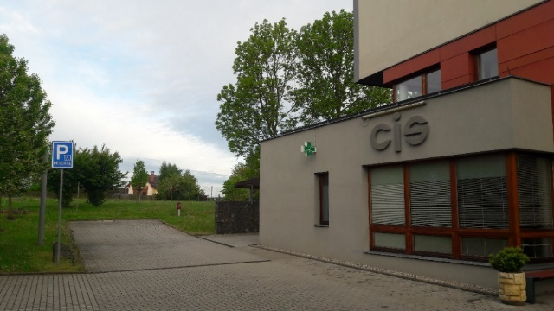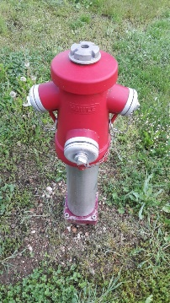

**Stěžery Višňová GPS: 50.2120844N, 15.7563414E**

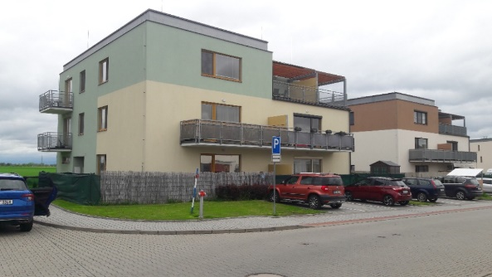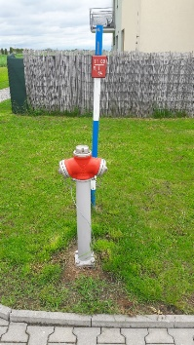

**Stěžery bytovka ČKD GPS:** **50.2119997N, 15.7500692E**

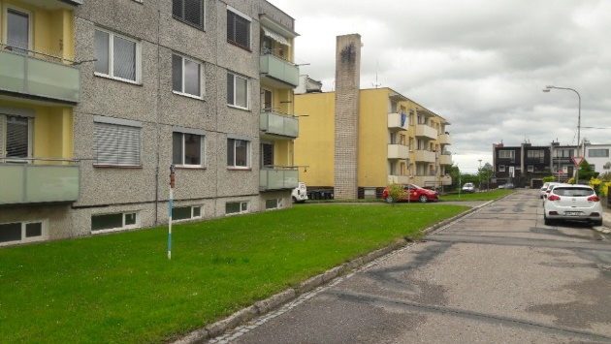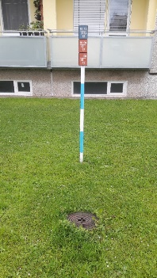

**Stěžery Úzká ul. GPS: 50.2085347N, 15.7537208E**

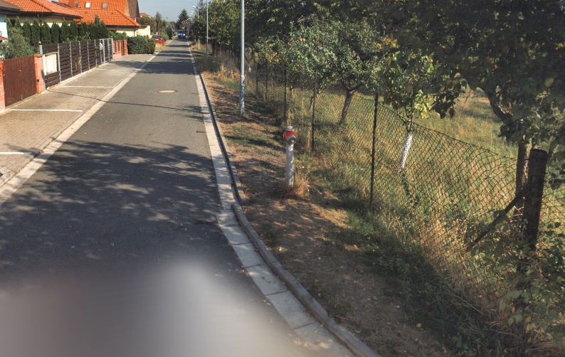

**Stěžery Zámecká směr Těchlovice GPS:** **50.2125531N, 15.7440167E**

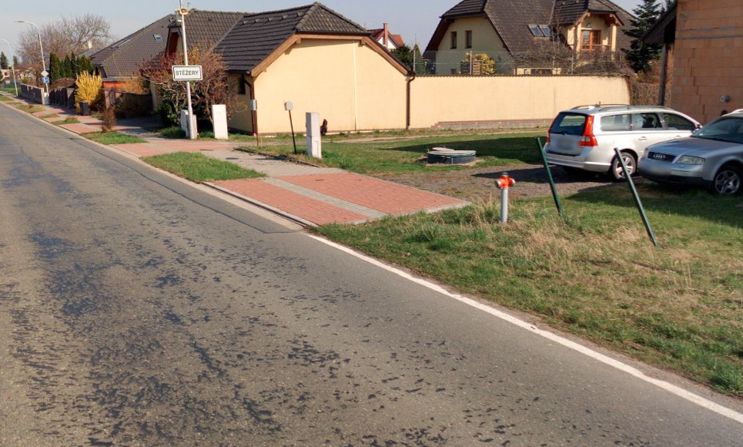

**Stěžírky zastávka točna GPS: 50.2248425N, 15.7373897E**

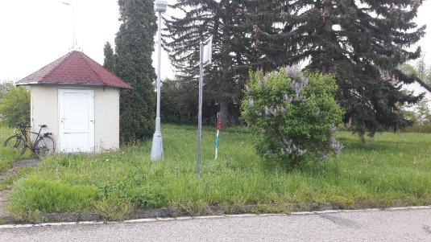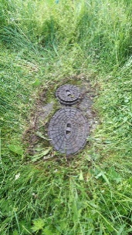

**Stěžírky lokalita u Lesa GPS: 50.2203239N, 15.7350211E**

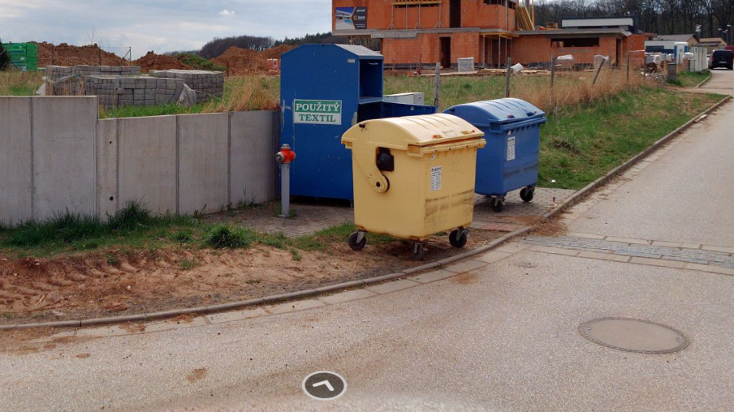

**Stěžírky lokalita u Lesa spodní část GPS: 50.2217036N, 15.7331250E**

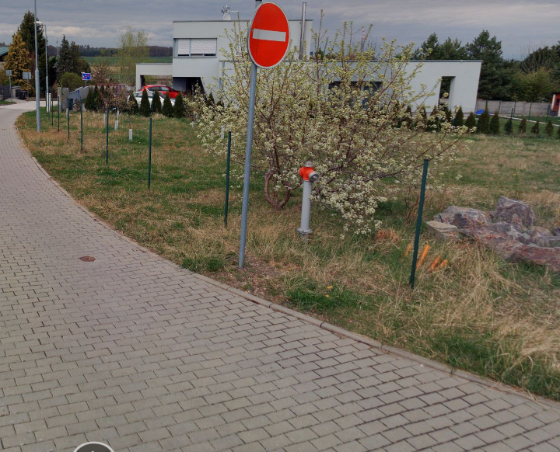

**Hřibsko náves**

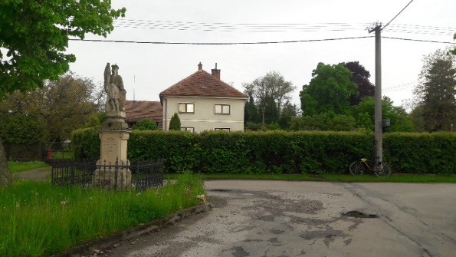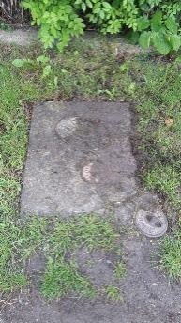

**Charbuzice GPS: 50.2271322N, 15.7439361E**

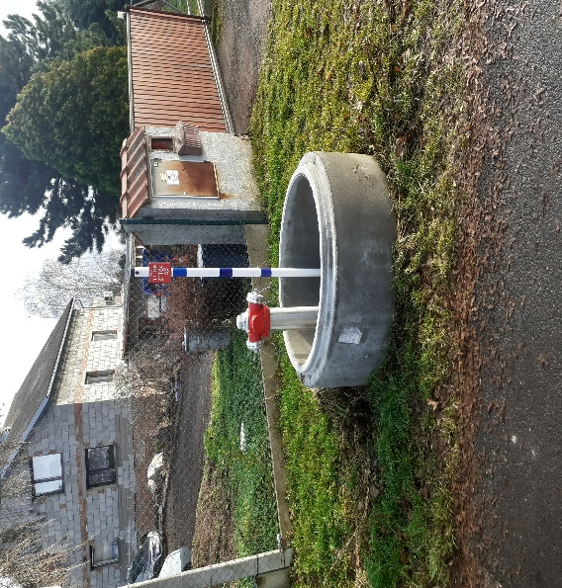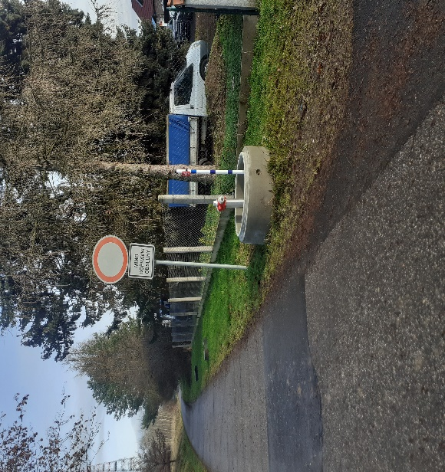

**Plánek Hřibsko**

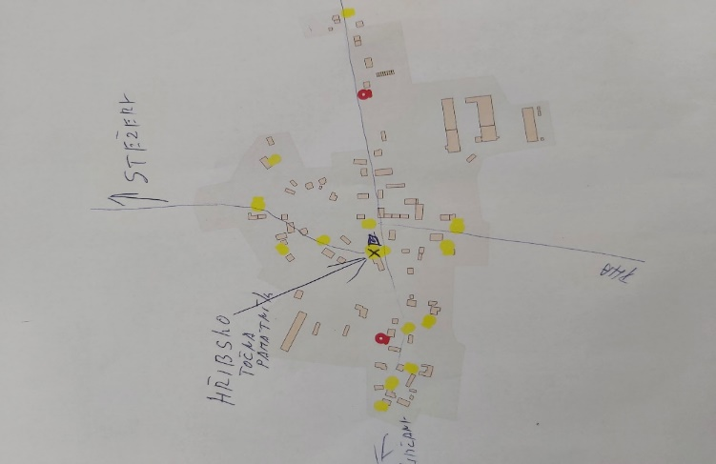

**Plánek Stěžírky**

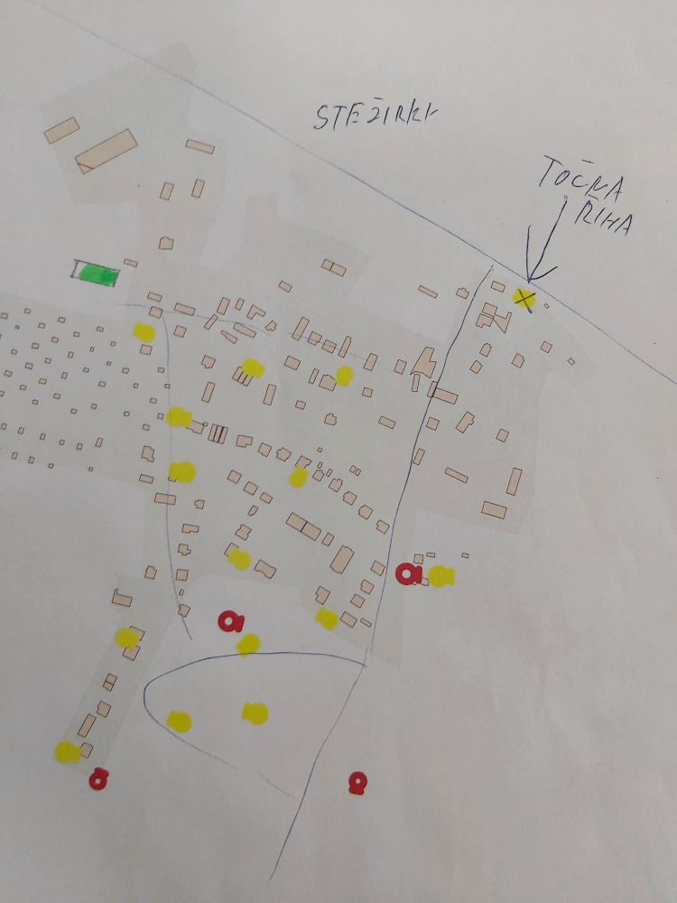

**Plánek Stěžery**

